**التحليل :**

يعد التحليل من الإجراءات المهمة التي تتطلب من المدرب العمل بها في مجال كرة القدم بشكل خاص وباقي الألعاب الرياضية (والفعاليات )بشكل عام ,لان عملية التحليل للفريق أو اللاعب تعطي للقائم بعملية التحليل جوانب القوة والضعف لدى الفريق أو لاعب الارتكاز لخط الوسط .ومن خلال عملية التحليل نقوم بوضع الحلول لهذه المشاكل فالتحليل هو عبارة عن "نظام صالح لاستخدام تقويم الأداء لجميع الأوقات التي يمارس فيها اللاعب أو الفريق اللعب ويعد أسلوباً متكاملاً للتقويم وأيضا أسلوبا تربويا تعليميا لتتبع حالة الفريق وتقدمه".

كما عرفت بانها الرؤيا المتبصرة والدراسة المستنيرة والمراقبة الواعية لحل إسرار الفعاليات المختلفة الفردية والجماعية لمعرفة نقاط الضعف والقوة فيها"[1](2).

أو هو "عملية جمع المعلومات عن الخصم وان هذه المعلومات تكون مستمدة من المباريات التي يخوضها الفريق ومن التدريبات "

"فتحليل المباريات في كرة القدم أصبح موضوعا لا غنى عنه لأي فريق يريد الحصول على نتائج جيده

**أنوع التحليل :**

**يمكن تقسيم التحليل إلى قسمين**

**أولا : التحليل الذاتي :**

ويعتمد على الملاحظة العامة التي قد يسجلها أو يفرزها في ذاكرته, وفي كرة القدم لم تعد هذه التحليلات ذات نفع كبير للمدربين لأنها لا تستند إلى أسس ومعايير ثابتة يعتمد عليها.

**ثانيا :التحليل الموضوعي :**

ويعتمد على تصميم استمارات خاصة ودقيقة وتشتمل على موضوعات متصلة وفي هذا النوع من التحليل تنتقل من:

1. الملاحظة الذاتية إلى التسجيل الموضوعي .
2. الملاحظات العامة إلى الملاحظات الخاصة والدقيقة
3. الكلام أو الشرح إلى الأرقام والقياسات .
4. الاستنتاجات الشخصية أو العامة إلى المعتمدة على الأرقام.
5. المقارنات العامة إلى المقارنات القيمة .

لذلك نرى بان عملية التقويم من خلال تحليل المباريات في مجال اللعبة مهم جدا.فعملية تقويم لعب لاعب الارتكاز لخط الوسط إثناء المباريات وبعدها يؤدي إلى تلافي الجوانب السلبية لأدائه في الفريق ووضع خطة تدريبية لتلافي نقاط الضعف لدية وبالتالي رفع مستوى دقة أدائه المهاري والخططي .

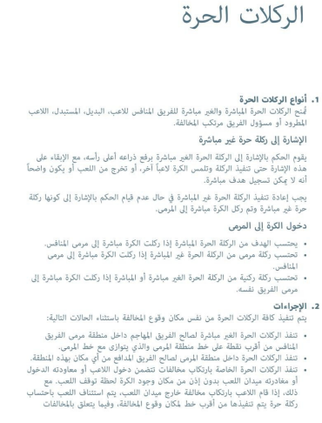**قانون كرة القدم المادة (13)**

1. (2) - ثامر محسن وآخرون ؛الاختبارات والتحليل بكرة القدم: ( مطبعة جامعة الموصل 1991 )ص230.